NORMA DE PROCEDIMENTO – SCL Nº 013

Tema: | Alteração Contratual
Emitente: | Secretaria de Estado de Gestão e Recursos Humanos – SEGER
Sistema: | Sistema de Compras, Licitações e Contratos |  | Código: SCL
Versão: | 03 | Aprovação: Portaria n.º 12-R/2022 | Vigência: 21/02/2022

- OBJETIVOS

  - Estabelecer padronização nos procedimentos para as alterações contratuais.

- ABRANGÊNCIA

- Órgãos da administração direta, autárquica e fundacional.

- FUNDAMENTAÇÃO LEGAL

- Lei Federal n.º 8.666, de 21/06/1993 – Regulamenta o art. 37, inciso XXI, da Constituição Federal, institui normas para licitações e contratos da Administração Pública e dá outras providências;

- Lei Complementar nº 101, de 04/05/2000 – Estabelece normas de finanças públicas voltadas para a responsabilidade na gestão fiscal e dá outras providências;

- Portaria SEGER/PGE/SECONT n.º 049-R, de 24/08/2010 – Dispõe sobre normas e procedimentos relativos à gestão de Contratos Administrativos no âmbito da Administração Pública Estadual;

- Resolução CPGE Nº 292, de 28/07/2016 – Enunciado CPGE Nº 30: Requisitos para formalização de termo aditivo de supressão quantitativa do objeto contratual e redução de valor sem alteração do quantitativo;

- Resolução CPGE Nº 246, de 11/05/2011 – Enunciado CPGE Nº 08: Requisitos para prorrogação dos contratos de serviços contínuos, de locação de equipamentos, de utilização de programas de informática e de locação de imóveis;

- Resolução CPGE Nº 243, de 24/03/2011 – Artigo 1º, incisos II e III;

- Resolução CPGE Nº. 320, de 07/10/2021 - Enunciado CPGE n.º 43: Requisitos para formalização de termo aditivo de acréscimo quantitativo e qualitativo do objeto dos contratos administrativos de obras ou serviços de engenharia regidos pela Lei nº 8.666/1993. Enunciado CPGE n.º 44: Requisitos para formalização de termo aditivo de prazo de vigência e execução de contratos administrativos por escopo regidos pela Lei nº 8.666/1993. Enunciado CPGE n.º 45: Requisitos para formalização de termo aditivo para repactuação, modalidade de reajuste, nos contratos de prestação de serviços contínuos com dedicação exclusiva de mão de obra, com fundamento na alteração dos custos por força de Acordo, Convenção ou Dissídio Coletivo de Trabalho;

- Resolução Consect Nº 038, de 29/12/2021 - Dispõe sobre as atividades a serem desenvolvidas pelas Unidades Executoras de Controle – UECI;

- Decreto n.º 2340-R, de 26/08/2009 – Institui o Sistema Integrado de Gestão Administrativa – SIGA.

- DEFINIÇÕES

  - Contratado – Pessoa física ou jurídica signatária de contrato com a Administração Pública Estadual;

  - Gestor de Contrato – Representante da Administração, designado para acompanhar a execução do contrato e promover as medidas necessárias à fiel execução das condições previstas no ato convocatório e no instrumento contratual;

  - Fiscal de Contrato – Representante da Administração designado ou pessoa física ou jurídica contratada, com as atribuições de subsidiar ou assistir o Gestor de contrato;

  - Comissão Gestora de Contrato – Grupo de, no mínimo, 03 (três) servidores designados pela autoridade competente para gerenciar, acompanhar e fiscalizar contrato que for reputado de maior complexidade;

  - Alteração contratual – Toda e qualquer modificação no objeto contratado e nas demais disposições a ele relacionadas, como regime de execução, prazo, valor ou forma de pagamento e garantia oferecida;

  - Alteração de prazo – Constitui a ampliação ou redução do prazo inicialmente estabelecido para o ajuste, previamente justificada pelo gestor e autorizada pela autoridade competente;

  - Prorrogação de prazo – Constitui a ampliação do prazo inicialmente estabelecido para o ajuste, sob duas formas, ampliando apenas o prazo ou renovando a contratação, permitindo, neste caso, a execução do valor contratado pelo período prorrogado;

  - Alteração qualitativa – Constitui modificação do projeto ou das especificações, para melhor adequação técnica aos seus objetivos, resumindo-se em acrescer ou detalhar as especificações originais;

  - Alteração quantitativa – Constitui modificação do quantitativo contratado (acréscimo ou supressão) que se fizerem nas obras, serviços ou compras, dentro dos limites estabelecidos na legislação;

  - Termo Aditivo – Instrumento jurídico adequado para formalizar as alterações contratuais, assinado por quem detenha capacidade jurídica de representação e publicado de forma resumida, conforme legislação;

  - Termo de Apostilamento – Instrumento que promove anotação ou registro administrativo ao Termo de Contrato ou aos demais instrumentos hábeis que o substituem, quando a matéria não for objeto de Termo Aditivo;

  - Instrumento Contratual – Termo de Contrato ou instrumento equivalente, conforme definições constantes da Norma de Procedimentos SCL nº 002 – Formalização e Publicação de Contratos Administrativos, disponível no site www.seger.es.gov.br;

  - SIGA – Sistema Integrado de Gestão Administrativa;

  - Reajuste – Consiste na atualização da remuneração contratual pela aplicação de índice de inflação, nos termos dos arts. 40, XI, e 55, III, da Lei 8.666/1993;

  - Repactuação – Considerada modalidade de reajuste, consiste na atualização da remuneração contratual para retratar a variação efetiva do custo de produção, especialmente a variação dos custos com mão de obra, nos termos dos arts. 40, XI, e 55, III, da Lei 8.666/1993;

  - Revisão - Consiste na atualização do valor contratual na proporção da variação, para mais ou para menos, dos encargos e obrigações do contrato, quando sobrevirem fatos imprevisíveis, ou previsíveis, porém de consequência incalculáveis, configurando álea econômica extraordinária e extracontratual, nos termos do art. 65, II, “d”, e § 5º, da Lei 8.666/1993.

- UNIDADES FUNCIONAIS ENVOLVIDAS

- Setor de Orçamento e Financeiro dos Órgãos e entidades citados no item 2.1;

- Procuradoria Geral do Estado – PGE/Órgão equivalente;

- Unidade Executora de Controle Interno – UECI.

- PROCEDIMENTOS

O processo inicia-se com a verificação da necessidade de alteração contratual, identificando o tipo de alteração pretendida e o instrumento adequado para formalizá-la.

Alteração Contratual

T01 – Identificar tipo de alteração

T02 – Identificar o instrumento adequado para formalização

SB01 – Termo Aditivo

SB02 – Termo de Apostilamento

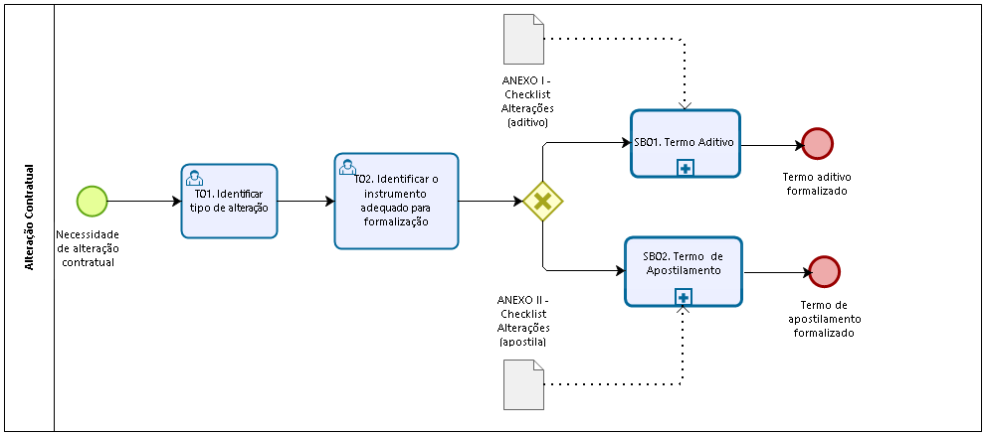

SB01. Alteração Contratual – Termo Aditivo

SB01.1 – Prazo

SB01.2 – Objeto

SB01.3 – Repactuação

SB01.4 – Revisão
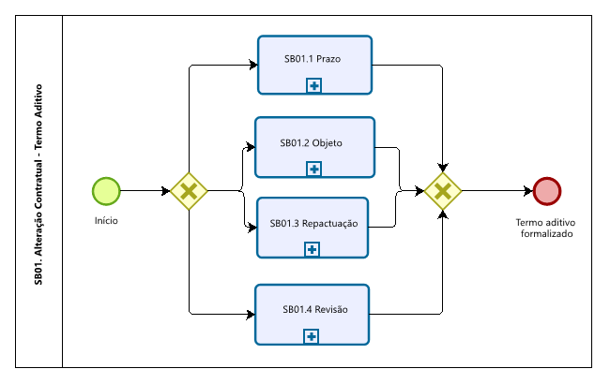

SB01.1 Alteração Contratual – Termo Aditivo – Prazo

T01 – Comunicar à Administração sobre término do prazo, justificando sua prorrogação

Observar os prazos de comunicação sobre o término do contrato (artigo 51, XXII SEGER/PGE/SECONT n.º 049-R/2010) e apresentar justificativa ao Ordenador de Despesa visando sua concordância relativa ao prosseguimento do trâmite da prorrogação.

Justificar a necessidade da alteração de prazo, bem como identificar o tipo: se constitui prorrogação exclusiva de prazo (artigo 57, §1º, incisos I a VI, da Lei 8.666/93) ou efetiva renovação da contratação (artigo 57, incisos I, II, IV, V e §4º, da Lei 8.666/93). Na primeira hipótese, deverá ser assegurada a manutenção do equilíbrio econômico-financeiro do contrato, observando eventual concomitância de alteração contratual de valor.

T02 – Manifestar-se sobre a prorrogação

Manifestar concordância ou não no prosseguimento do trâmite de prorrogação de prazo. Caso a manifestação seja negativa, seguir para T03, e em seguida o trâmite da prorrogação será encerrado. Em caso positivo, seguir para T04.

T03 – Tomar ciência

T04 – Consultar formalmente o contratado sobre o interesse na prorrogação

T05 – Manifestar-se formalmente sobre a prorrogação.

Caso a manifestação do contratado seja negativa, seguir para T03, e em seguida o trâmite da prorrogação será encerrado. Em caso positivo, observar o enquadramento no Art. 57, I, II, IV, V ou §4º da Lei nº 8.666/93. Em caso de enquadramento, seguir para o T06. Em caso de não enquadramento, seguir para o T08.

T06 – Realizar pesquisa de preços

Realizar pesquisa de preços de mercado ou de preços contratados por outros órgãos ou entes públicos, visando comprovar a vantajosidade na prorrogação, considerando inclusive a possibilidade de reajuste ou revisão do contrato a ser prorrogado.

Não havendo comprovação de vantajosidade, o trâmite da prorrogação será encerrado. Caso seja comprovada a vantajosidade, seguir para T07.

T07 – Emitir nota de reserva orçamentária

Emitir nota de reserva orçamentária para a despesa a ser executada no exercício em que ocorrer a prorrogação, bem como informar previsão orçamentária da despesa, caso a contratação ultrapasse o exercício financeiro.

T08 – Comprovar regularidade jurídica, fiscal e trabalhista

Neste ponto, atentar especialmente para a comprovação da regularidade jurídica e fiscal do contratado, conforme Resolução CPGE nº. 246/2011, Enunciado CPGE Nº 08, bem como a trabalhista.

T09 – Elaborar minuta de Termo Aditivo

Neste ponto, atentar para a adoção de minuta de Termo Aditivo padronizada pela Procuradoria Geral do Estado – PGE, conforme Resolução CPGE nº. 246/2011, Enunciado CPGE Nº 08 e Resolução CPGE nº. 320/2021, Enunciado CPGE n.º 44. Em caso de dispensa de análise jurídica, seguir para T10. Caso contrário, seguir para T13.

T10 – Solicitar autorização para prorrogação e empenho

T11 – Autorizar a prorrogação e empenho

Autorizar expressamente a prorrogação de prazo e a realização de empenho, quando houver previsão de dispensa de análise jurídica da PGE ou órgão equivalente.

Quando a prorrogação implicar aumento de despesa, deverá também declarar o cumprimento aos incisos I e II, do art. 16, da Lei de Responsabilidade Fiscal – LRF, Lei Complementar nº. 101, de 04/05/2000 e, em conformidade com a informações repassadas pelo Setor Orçamentário, a existência de dotação orçamentária para fazer frente à despesa a ser executada no exercício vigente, bem como sua adequação à Lei Orçamentária Anual – LOA vigente e compatibilidade com as metas estabelecidas no Plano Plurianual – PPA e na Lei de Diretrizes Orçamentárias – LDO vigentes, nos moldes do art. 165, da Constituição Federal e, ainda, que a(s) parcela(s), que porventura, exceder(em) o exercício, será(ão) inserida(s) na(s) respectiva(s) LOA(s), em compatibilidade com o(s) PPA(s) e LDO(s) do(s) exercício(s) vindouro(s), quando de sua(s) elaboração(ões).

T12 – Emitir nota de empenho

T13 – Solicitar autorização para prorrogação

T14 – Autorizar prorrogação

Autorizar expressamente a prorrogação de prazo, antes do encaminhamento para análise jurídica da PGE ou órgão equivalente.

Quando a prorrogação implicar aumento de despesa, deverá também declarar o cumprimento aos incisos I e II, do art. 16, da Lei de Responsabilidade Fiscal – LRF, Lei Complementar nº. 101, de 04/05/2000 e, em conformidade com a informações repassadas pelo Setor Orçamentário, a existência de dotação orçamentária para fazer frente à despesa a ser executada no exercício vigente, bem como sua adequação à Lei Orçamentária Anual – LOA vigente e compatibilidade com as metas estabelecidas no Plano Plurianual – PPA e na Lei de Diretrizes Orçamentárias – LDO vigentes, nos moldes do art. 165, da Constituição Federal e, ainda, que a(s) parcela(s), que porventura, exceder(em) o exercício, será(ão) inserida(s) na(s) respectiva(s) LOA(s), em compatibilidade com o(s) PPA(s) e LDO(s) do(s) exercício(s) vindouro(s), quando de sua(s) elaboração(ões).

T15 – Encaminhar para análise jurídica

Em regra, a alteração contratual de prazo deverá ser submetida à análise jurídica da Procuradoria Geral do Estado/Órgão equivalente, conforme norma vigente (artigo 28, §3º da Portaria SEGER/PGE/SECONT n.º 049-R/2010), observadas as hipóteses de dispensa de oitiva previstas atualmente na Resolução CPGE nº. 246/2011, Enunciado CPGE n.º 08, e Resolução CPGE nº. 320/2021, Enunciado CPGE n.º 44.

T16 – Emitir parecer

T17 – Atender recomendações

Realizada a análise jurídica, deverá examinar as recomendações do parecer, se existirem, e providenciar os ajustes e/ou justificativas, submetendo a nova aprovação do Ordenador de Despesas, se necessário.
T18 – Solicitar autorização para empenho

T19 – Autorizar empenho

T20 – Encaminhar para avaliação prévia da UECI.

Conforme estabelecido no art. 1º, inciso VI, da Resolução Consect n.º 038/2021, encaminhar o processo para análise da Unidade Executora de Controle Interno – UECI (T21).

Caso a unidade gestora possua o ato normativo tratado neste mesmo dispositivo (art. 2º), e o mesmo dispense o envio à UECI, seguir para T23.

Na hipótese de o ato normativo não dispensar o envio à UECI ou se a unidade gestora não possuir o referido ato, o processo deve ser encaminhado à UECI, seguindo T21.

T21 – Realizar avaliação prévia da instrução processual

Avaliar o processo nos termos do art. 2º da Resolução Consect n.º 038/2021. Caso necessite devolver os autos para instrução/correção, enviar para T22. Caso contrário, seguir para T23.

T22 – Atender às recomendações.

T23 – Providenciar assinaturas no Termo Aditivo

Deverá colher assinaturas do contratado e do Ordenador de Despesas no Termo Aditivo.

T24 – Providenciar resumo de Termo Aditivo para publicação

Deverá ser providenciada a publicação resumida no Diário Oficial do Estado – DOE, no prazo legal (art. 61, parágrafo único da Lei 8.666/93 e art. 7º, § 2º, da Portaria SEGER/PGE/SECONT n.º 049-R/2010).

T25 – Gerir instrumento contratual no Módulo de Contratos (SIGA)

Os atos e os procedimentos relativos à execução, acompanhamento e fiscalização do Termo de Contrato ou instrumentos equivalentes deverão ser realizados no Sistema Integrado de Gestão Administrativa – SIGA, por meio do Módulo de Contratos, inclusive o cadastro da alteração contratual. Os atos que não puderem ser realizados, serão nele registrados.

Preferencialmente, o lançamento dos atos e procedimentos de gestão no sistema deverão manter a cronologia e contemporaneidade com o processo do contrato.

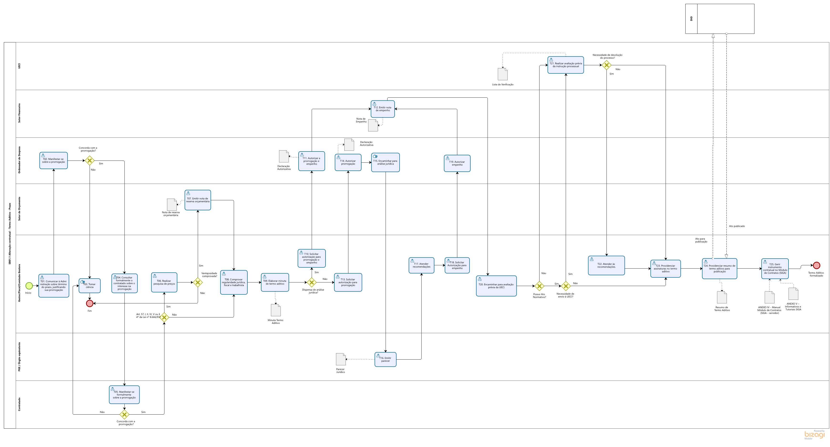

SB01.2 Alteração Contratual –Termo Aditivo – Objeto

T01 – Comunicar e justificar à Administração sobre a necessidade de alteração de objeto

Buscar manifestação do ordenador no sentido de dar seguimento à proposta de alteração.

Justificar a necessidade da alteração de objeto proposta, bem como identificar o tipo, se Unilateral – qualitativa ou quantitativa, (artigo 65, inciso I da Lei 8.666/93) ou por Acordo entre as partes (artigo 65, inciso II da Lei 8.666/93).

T02 – Manifestar-se sobre a proposta de alteração

Manifestar concordância ou não no prosseguimento do trâmite de alteração de objeto. Caso a manifestação seja negativa, seguir para T03, e em seguida o trâmite da prorrogação será encerrado.

Em caso positivo e sendo alteração unilateral, e não sendo necessária reserva orçamentária, seguir para T08.

Em caso positivo e sendo alteração unilateral, e sendo necessária reserva orçamentária, seguir para T04.

Em caso positivo e sendo alteração do tipo “acordo entre as partes”, seguir para T05.

T03 – Tomar ciência

T04 – Emitir nota de reserva orçamentária

Emitir nota de reserva orçamentária para a despesa a ser executada no exercício em que ocorrer a alteração, para mais ou menos, bem como informar previsão orçamentária da despesa, caso a contratação ultrapasse o exercício financeiro.

T05 – Consultar formalmente contratado

T06 – Manifestar-se sobre a alteração

Manifestar concordância ou não com a alteração, sobretudo nas situações de supressão acima de 25% (vinte e cinco por cento). Caso a manifestação seja negativa, seguir para T03, e em seguida o trâmite da alteração será encerrado. Caso seja positiva, seguir para T07.

T07 – Tomar ciência

Caso seja necessário alterar reserva, especialmente nas supressões acima de 25%, seguir para T04. Caso contrário, seguir para T08.

T08 – Comprovar regularidade jurídica, fiscal e trabalhista

T09 – Elaborar minuta de Termo Aditivo

Neste ponto, atentar para a adoção de minuta de Termo Aditivo padronizada pela Procuradoria Geral do Estado – PGE, conforme Resolução CPGE nº 292/2016, Enunciado CPGE N.º 30, e Resolução CPGE nº. 320/2021, Enunciado CPGE n.º 44. Em caso de dispensa de análise jurídica, seguir para T10. Caso contrário, seguir para T13.

T10 – Solicitar autorização para alteração de objeto e empenho

T11 – Autorizar alteração de objeto e o empenho

Autorizar expressamente a alteração de objeto e a realização de empenho, quando houver dispensa de análise jurídica da PGE ou órgão equivalente, conforme Resolução CPGE nº 292/2016, Enunciado CPGE N.º 30, e Resolução CPGE nº. 320/2021, Enunciado CPGE n.º 43.

T12 – Emitir nota de empenho

T13 – Solicitar autorização para alteração de objeto

T14 – Autorizar alteração de objeto

Autorizar expressamente a alteração de objeto, antes do encaminhamento para análise jurídica da PGE ou órgão equivalente.

Quando a alteração implicar aumento de despesa, deverá também declarar o cumprimento aos incisos I e II, do art. 16, da Lei de Responsabilidade Fiscal – LRF, Lei Complementar nº. 101, de 04/05/2000 e, em conformidade com a informações repassadas pelo Setor Orçamentário, a existência de dotação orçamentária para fazer frente à despesa a ser executada no exercício vigente, bem como sua adequação à Lei Orçamentária Anual – LOA vigente e compatibilidade com as metas estabelecidas no Plano Plurianual – PPA e na Lei de Diretrizes Orçamentárias – LDO vigentes, nos moldes do art. 165, da Constituição Federal e, ainda, que a(s) parcela(s), que porventura, exceder(em) o exercício, será(ão) inserida(s) na(s) respectiva(s) LOA(s), em compatibilidade com o(s) PPA(s) e LDO(s) do(s) exercício(s) vindouro(s), quando de sua(s) elaboração(ões).

T15 – Encaminhar para análise jurídica

Em regra, as alterações contratuais de objeto (qualitativa/quantitativa) devem ser submetidas à análise jurídica da Procuradoria Geral do Estado/Órgão equivalente, exceto nas hipóteses de dispensa de oitiva previstas nos Enunciados CPGE Nº 30 e 43.

T16 – Emitir parecer

T17 – Atender recomendações

Realizada a análise jurídica, deverá examinar as recomendações do parecer, se existirem, e providenciar os ajustes e/ou justificativas, submetendo a nova aprovação do Ordenador de Despesas, se necessário.

T18 – Solicitar autorização de empenho

T19 – Autorizar empenho

T20 – Encaminhar para avaliação prévia da UECI.

Conforme estabelecido no art. 1º, inciso VI, da Resolução Consect n.º 038/2021, encaminhar o processo para análise da Unidade Executora de Controle Interno – UECI (T21).

Caso a unidade gestora possua o ato normativo tratado neste mesmo dispositivo (art. 2º), e o mesmo dispense o envio à UECI, seguir para T23.

Na hipótese de o ato normativo não dispensar o envio à UECI ou se a unidade gestora não possuir o referido ato, o processo deve ser encaminhado à UECI, seguindo T21.

T21 – Realizar avaliação prévia da instrução processual

Avaliar o processo nos termos do art. 2º da Resolução Consect n.º 038/2021. Caso necessite devolver os autos para instrução/correção, enviar para T22. Caso contrário, seguir para T23.

T22 – Atender às recomendações.

T23 – Providenciar assinaturas no Termo Aditivo

Deverá colher assinaturas do contratado e do Ordenador de Despesas no Termo Aditivo.

T24 – Providenciar resumo de Termo Aditivo para publicação

Deverá ser providenciada a publicação resumida no DOE, no prazo legal (art. 61, parágrafo único da Lei 8.666/93 e art. 7º, § 2º, da Portaria SEGER/PGE/SECONT n.º 049-R/2010).

T25 – Gerir instrumento contratual no Módulo de Contratos (SIGA)

Os atos e os procedimentos relativos à execução, acompanhamento e fiscalização do Termo de Contrato ou instrumentos equivalentes deverão ser realizados no Sistema Integrado de Gestão Administrativa – SIGA, por meio do Módulo de Contratos, inclusive o cadastro da alteração contratual. Os atos que não puderem ser realizados, serão nele registrados.

Preferencialmente, o lançamento dos atos e procedimentos de gestão no sistema deverão manter a cronologia e contemporaneidade com o processo do contrato.

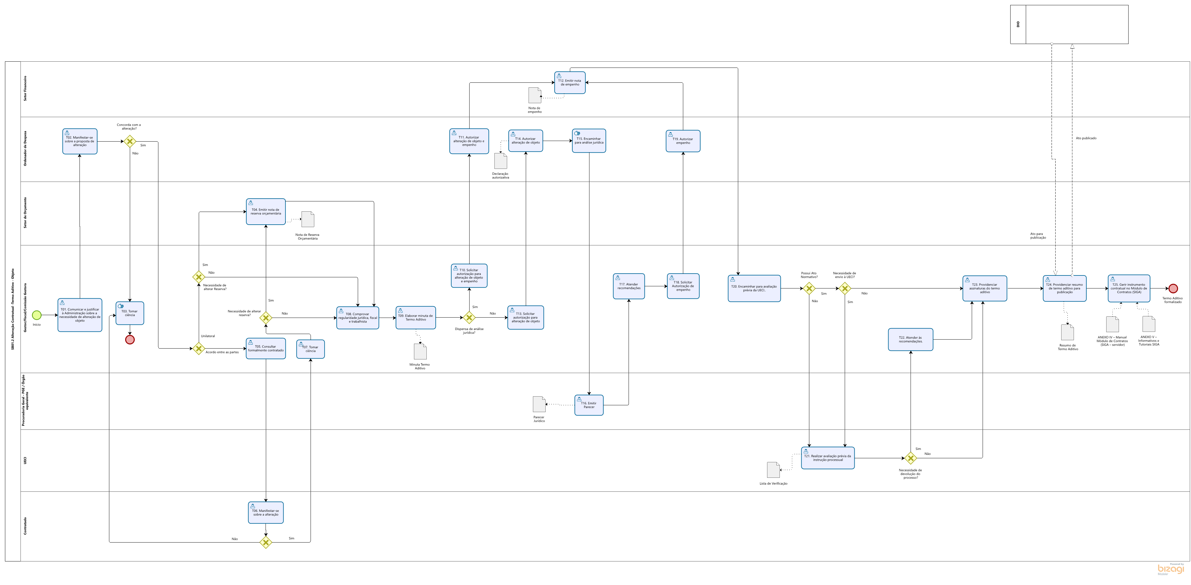

SB01.3 Alteração Contratual – Termo Aditivo – Repactuação

T01 – Solicitar e justificar a repactuação

Caberá ao contratado solicitar a repactuação demonstrando a variação efetiva dos custos de produção por meio de planilhas de custos e formação de preços ou documentos similares que retratem de forma analítica a variação dos componentes dos custos, instruída com os documentos que justifiquem o pedido, especialmente acompanhado do Acordo, Convenção ou Dissídio Coletivo de Trabalho. (Artigo 34, caput, Portaria SEGER/PGE/SECONT Nº 049-R/2010).

T02 – Analisar pedido de repactuação

Analisar a solicitação de repactuação conforme previsão no edital de licitação ou no contrato verificando se a contratada implementou todos os requisitos para concessão, bem como apresentou os documentos hábeis à efetiva análise do cálculo da repactuação.

Caso haja direito à repactuação e não havendo necessidade de ajuste, seguir para T05.

Caso haja direito à repactuação, e havendo necessidades de ajuste, seguir para T04.

Caso não haja direito à repactuação, seguir para T03 e o trâmite será encerrado.

T03 – Cientificar Ordenador de Despesas e contratado

T04 – Realizar ajustes

Ao contratado caberá realizar os ajustes eventualmente apontados, e seguir para T02.

T05 – Emitir nota de reserva orçamentária

Emitir nota de reserva orçamentária, considerando o valor relativo à repactuação, para mais ou menos, bem como informar previsão orçamentária da despesa, caso a contratação ultrapasse o exercício financeiro.

T06 – Comprovar regularidade jurídica, fiscal e trabalhista

T07 – Elaborar minuta de Termo Aditivo

Neste ponto, atentar para a adoção de minuta de Termo Aditivo padronizada pela Procuradoria Geral do Estado – PGE, conforme Resolução CPGE nº 320/2021, Enunciado CPGE N.º 45. Em caso de dispensa de análise jurídica, seguir para T11. Caso contrário, seguir para T08.

T08 – Solicitar autorização para repactuação e empenho

T09 – Autorizar repactuação e empenho

Autorizar expressamente a repactuação e a realização de empenho, quando houver dispensa de análise jurídica da PGE ou órgão equivalente, conforme Resolução CPGE nº. 320/2021, Enunciado CPGE n.º 45.

T10 – Solicitar autorização para repactuação

T11 – Autorizar repactuação

Autorizar expressamente a repactuação.

Quando a alteração implicar aumento de despesa, deverá também declarar o cumprimento aos incisos I e II, do art. 16, da Lei de Responsabilidade Fiscal – LRF, Lei Complementar nº. 101, de 04/05/2000 e, em conformidade com a informações repassadas pelo Setor Orçamentário, a existência de dotação orçamentária para fazer frente à despesa a ser executada no exercício vigente, bem como sua adequação à Lei Orçamentária Anual – LOA vigente e compatibilidade com as metas estabelecidas no Plano Plurianual – PPA e na Lei de Diretrizes Orçamentárias – LDO vigentes, nos moldes do art. 165, da Constituição Federal e, ainda, que a(s) parcela(s), que porventura, exceder(em) o exercício, será(ão) inserida(s) na(s) respectiva(s) LOA(s), em compatibilidade com o(s) PPA(s) e LDO(s) do(s) exercício(s) vindouro(s), quando de sua(s) elaboração(ões).

T12 – Encaminhar para análise jurídica

T13 – Emitir parecer

T14 – Atender às recomendações

Realizada a análise jurídica, deverá examinar as recomendações do parecer, se existirem, e providenciar os ajustes e/ou justificativas, submetendo a nova aprovação do Ordenador de Despesas, se necessário.
T15 – Solicitar autorização de empenho

T16 – Autorizar empenho

T17 – Emitir nota de empenho

T18 – Encaminhar para avaliação prévia da UECI.

Conforme estabelecido no art. 1º, inciso VI, da Resolução Consect n.º 038/2021, encaminhar o processo para análise da Unidade Executora de Controle Interno – UECI (T21).

Caso a unidade gestora possua o ato normativo tratado neste mesmo dispositivo (art. 2º), e o mesmo dispense o envio à UECI, seguir para T23.

Na hipótese de o ato normativo não dispensar o envio à UECI ou se a unidade gestora não possuir o referido ato, o processo deve ser encaminhado à UECI, seguindo T21.

T19 – Realizar avaliação prévia da instrução processual

Avaliar o processo nos termos do art. 2º da Resolução Consect n.º 038/2021. Caso necessite devolver os autos para instrução/correção, enviar para T22. Caso contrário, seguir para T23.

T20 – Atender às recomendações.

T21 – Providenciar assinaturas do Termo Aditivo

Deverá colher assinaturas do contratado e do Ordenador de Despesas no Termo Aditivo.

T22 – Providenciar resumo de Termo Aditivo para publicação

Deverá ser providenciada a publicação resumida no DOE, no prazo legal (art. 61, parágrafo único da Lei 8.666/93 e art. 7º, § 2º, da Portaria SEGER/PGE/SECONT n.º 049-R/2010).

T23 – Gerir instrumento contratual no Módulo de Contratos (SIGA)

Os atos e os procedimentos relativos à execução, acompanhamento e fiscalização do Termo de Contrato ou instrumentos equivalentes deverão ser realizados no Sistema Integrado de Gestão Administrativa – SIGA, por meio do Módulo de Contratos, inclusive o cadastro da alteração contratual. Os atos que não puderem ser realizados, serão nele registrados.

Preferencialmente, o lançamento dos atos e procedimentos de gestão no sistema deverão manter a cronologia e contemporaneidade com o processo do contrato.

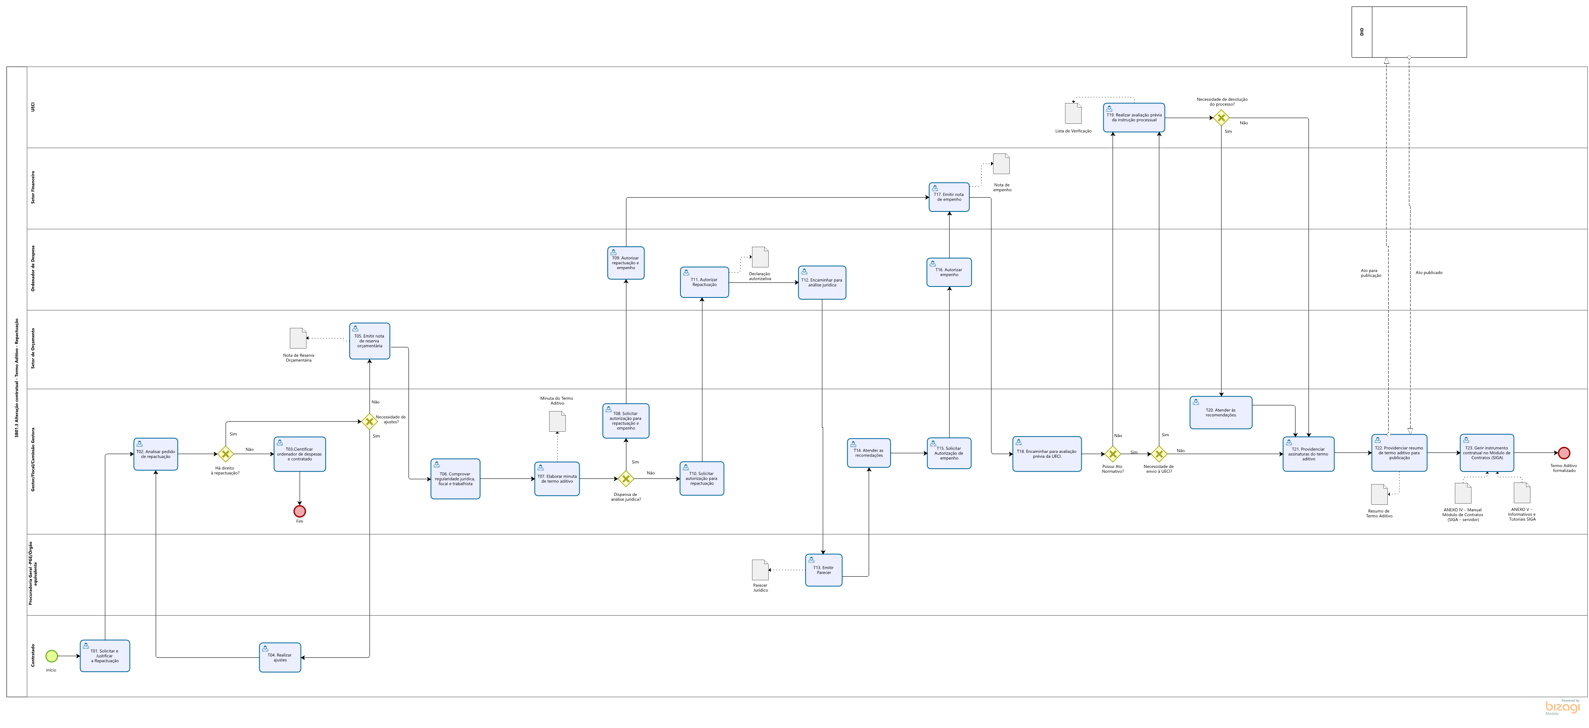

SB01.4 Alteração Contratual – Termo Aditivo – Revisão

A Revisão contratual poderá ser iniciada por solicitação do contratado, ou de ofício pela própria Administração Pública.

T01 – Solicitar e justificar a Revisão

Caberá ao Contratado solicitar Revisão comprovando a variação para mais ou para menos dos encargos e obrigações do contrato em razão de superveniência de fatos imprevisíveis, ou previsíveis, porém de consequências incalculáveis, configurando álea econômica extraordinária e extracontratual.

Seguir para T07.

T02 – Justificar à Administração sobre a necessidade de Revisão

Poderá a Administração inaugurar de ofício procedimento de Revisão comprovando a variação para mais ou para menos dos encargos e obrigações do contrato em razão de superveniência de fatos imprevisíveis, ou previsíveis, porém de consequência incalculáveis configurando álea econômica extraordinária e extracontratual (artigo 35, caput, da Portaria SEGER/PGE/SECONT n.º 049-R/2010)

T03 – Manifestar-se sobre a proposta de Revisão

Manifestar concordância ou não no prosseguimento do trâmite da proposta de Revisão.

Caso a manifestação seja negativa, seguir para T04 e o trâmite será encerrado.

Caso seja positiva, seguir para T05.

T04 – Tomar ciência

T05 – Notificar para apresentar defesa

T06 – Apresentar defesa

T07 – Analisar demanda/promover ajuste

Analisar a solicitação de Revisão pelo contratado ou sua defesa, quando o procedimento for inaugurado pela Administração.

Promover eventual ajuste/correção que seja necessário, quando o procedimento for inaugurado pela Administração.

Caso necessite de ajustes pelo contratado, enviar para T08. Caso contrário, enviar para T09.

T08 – Promover ajuste

Ao contratado caberá realizar os ajustes eventualmente apontados após a análise da demanda (T07).

T09 – Emitir nota de reserva orçamentária

Emitir nota de reserva orçamentária, considerando o valor relativo à Revisão, para mais ou menos, bem como informar previsão orçamentária da despesa, caso a contratação ultrapasse o exercício financeiro.

T10 – Comprovar regularidade jurídica, fiscal e trabalhista.

T11 – Elaborar minuta de Termo Aditivo

T12 – Autorizar Revisão

Autorizar expressamente a Revisão.

Quando a Revisão implicar aumento de despesa, deverá também declarar o cumprimento aos incisos I e II, do art. 16, da Lei de Responsabilidade Fiscal – LRF, Lei Complementar nº. 101, de 04/05/2000 e, em conformidade com a informações repassadas pelo Setor Orçamentário, a existência de dotação orçamentária para fazer frente à despesa a ser executada no exercício vigente, bem como sua adequação à Lei Orçamentária Anual – LOA vigente e compatibilidade com as metas estabelecidas no Plano Plurianual – PPA e na Lei de Diretrizes Orçamentárias – LDO vigentes, nos moldes do art. 165, da Constituição Federal e, ainda, que a(s) parcela(s), que porventura, exceder(em) o exercício, será(ão) inserida(s) na(s) respectiva(s) LOA(s), em compatibilidade com o(s) PPA(s) e LDO(s) do(s) exercício(s) vindouro(s), quando de sua(s) elaboração(ões).

T13 – Encaminhar para análise jurídica

T14 – Emitir parecer

T15– Atender recomendações

Realizada a análise jurídica, deverá examinar as recomendações do parecer, se existirem, e providenciar os ajustes e/ou justificativas, submetendo a nova aprovação do Ordenador de Despesas, se necessário.

T16 – Solicitar autorização de empenho

T17 – Autorizar empenho

T18 – Emitir nota de empenho

T19 – Encaminhar para avaliação prévia da UECI.

Conforme estabelecido no art. 1º, inciso VI, da Resolução Consect n.º 038/2021, encaminhar o processo para análise da Unidade Executora de Controle Interno – UECI (T21).

Caso a unidade gestora possua o ato normativo tratado neste mesmo dispositivo (art. 2º), e o mesmo dispense o envio à UECI, seguir para T23.

Na hipótese de o ato normativo não dispensar o envio à UECI ou se a unidade gestora não possuir o referido ato, o processo deve ser encaminhado à UECI, seguindo T21.

T20 – Realizar avaliação prévia da instrução processual

Avaliar o processo nos termos do art. 2º da Resolução Consect n.º 038/2021. Caso necessite devolver os autos para instrução/correção, enviar para T22. Caso contrário, seguir para T23.

T21 – Atender às recomendações.

T22 – Providenciar assinaturas do Termo Aditivo

Deverá colher assinaturas do contratado e do Ordenador de Despesas no Termo Aditivo.

T23 – Providenciar resumo de Termo Aditivo para publicação

Deverá ser providenciada a publicação resumida no DOE, no prazo legal (art. 61, parágrafo único da Lei 8.666/93 e art. 7º, § 2º, da Portaria SEGER/PGE/SECONT n.º 049-R/2010).

T24 – Gerir instrumento contratual no Módulo de Contratos (SIGA)

Os atos e os procedimentos relativos à execução, acompanhamento e fiscalização do Termo de Contrato ou instrumentos equivalentes deverão ser realizados no Sistema Integrado de Gestão Administrativa – SIGA, por meio do Módulo de Contratos, inclusive o cadastro da alteração contratual. Os atos que não puderem ser realizados, serão nele registrados.

Preferencialmente, o lançamento dos atos e procedimentos de gestão no sistema deverão manter a cronologia e contemporaneidade com o processo do contrato.

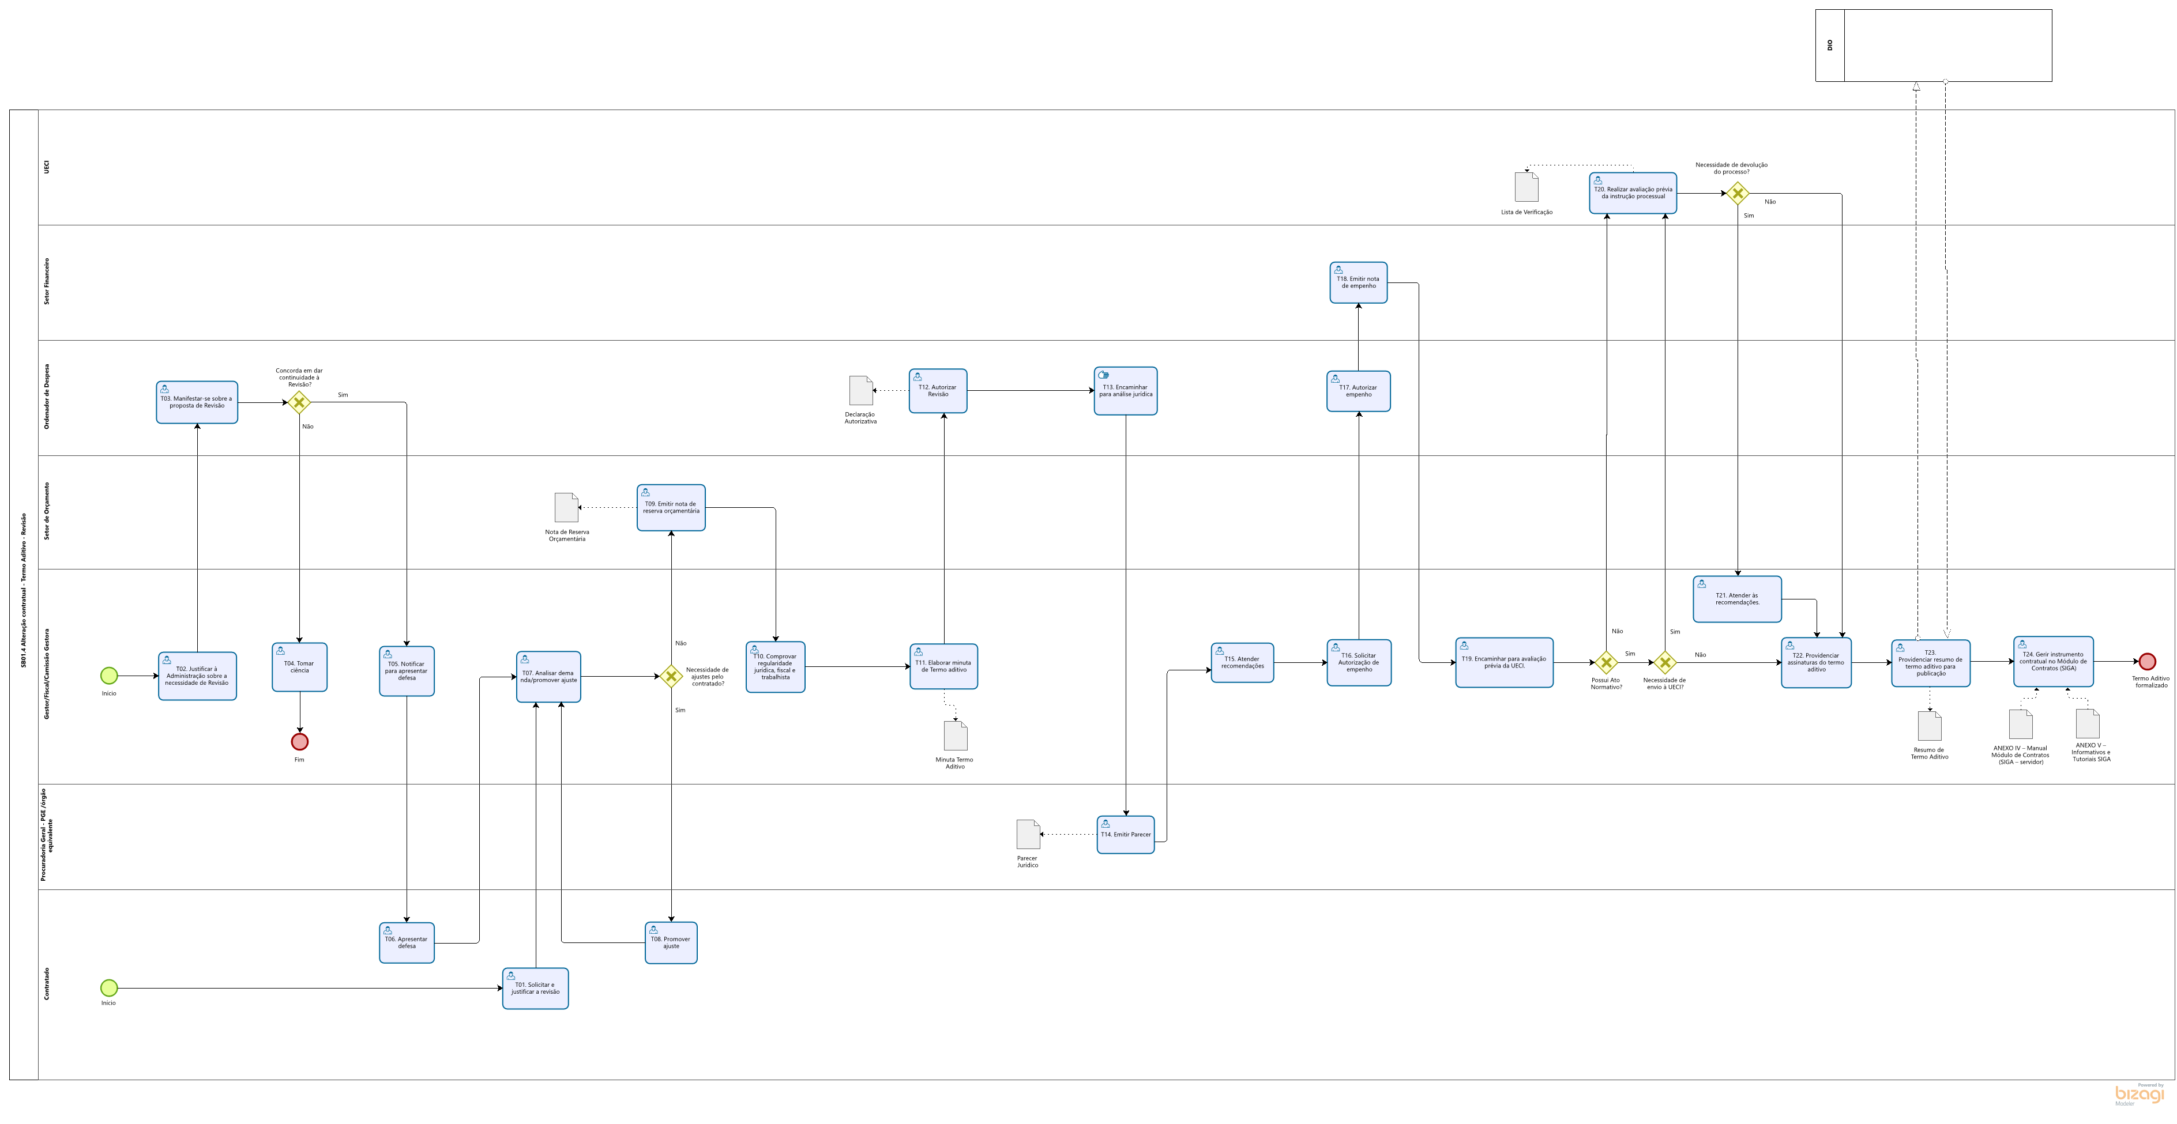

SB02. Alteração Contratual – Termo de Apostilamento

SB02.1 – Reajuste

SB02.2 – Alteração de Dotação Orçamentária, Mudança de Endereço ou Razão Social da Contratada

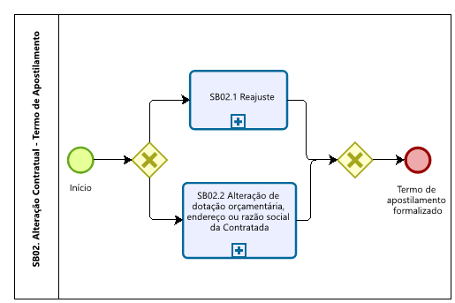

SB02.1 Alteração Contratual – Apostila – Reajuste

T01 – Solicitar Reajuste

Compete ao contratado a iniciativa e o encargo do cálculo minucioso de cada Reajuste a ser aprovado pelo contratante, juntando-se a respectiva discriminação dos serviços e memorial de cálculo do Reajuste, e demais documentos comprobatórios do Reajuste pleiteado.

T02 – Analisar solicitação de Reajuste

Conferir se os requisitos para concessão do Reajuste foram implementados, bem como o cálculo do Reajuste. Observar Resolução CPGE Nº 243/2011, Artigo 1º, inciso III.

Caso haja direito ao Reajuste e não havendo necessidade de ajuste, seguir para T05.

Caso haja direito ao Reajuste, e havendo necessidades de ajuste, seguir para T04.

Caso não haja direito ao Reajuste, seguir para T03 e o trâmite será encerrado.

T03 – Cientificar Ordenador de Despesas e contratado

Se não forem atendidos os requisitos para concessão do Reajuste, e por consequência não for reconhecido o direito ao Reajuste pleiteado, dar ciência ao Ordenador e ao contratado.

T04 – Realizar ajuste

Ao contratado caberá realizar os ajustes eventualmente apontados, e seguir para T02.

T05 – Emitir nota de reserva orçamentária

Emitir nota de reserva orçamentária, considerando o valor relativo ao reajuste, bem como informar previsão orçamentária da despesa, caso a contratação ultrapasse o exercício financeiro.

T06 – Comprovar regularidade jurídica, fiscal e trabalhista

T07 – Elaborar Termo de Apostilamento

Poderá ser utilizado modelo de Termo de Apostilamento, disponível em www.compras.es.gov.br, Gestão de Contratos, Modelos de Formulários.

T08 – Solicitar autorização para Reajuste, empenho e assinatura do Termo de Apostilamento

T09 – Autorizar Reajuste, empenho e assinar Termo de Apostilamento

Autorizar expressamente o reajuste.

Declarar o cumprimento aos incisos I e II, do art. 16, da Lei de Responsabilidade Fiscal – LRF, Lei Complementar nº. 101, de 04/05/2000 e, em conformidade com a informações repassadas pelo Setor Orçamentário, a existência de dotação orçamentária para fazer frente à despesa a ser executada no exercício vigente, bem como sua adequação à Lei Orçamentária Anual – LOA vigente e compatibilidade com as metas estabelecidas no Plano Plurianual – PPA e na Lei de Diretrizes Orçamentárias – LDO vigentes, nos moldes do art. 165, da Constituição Federal e, ainda, que a(s) parcela(s), que porventura, exceder(em) o exercício, será(ão) inserida(s) na(s) respectiva(s) LOA(s), em compatibilidade com o(s) PPA(s) e LDO(s) do(s) exercício(s) vindouro(s), quando de sua(s) elaboração(ões).

T10 – Emitir nota de empenho

T11 – Gerir instrumento contratual no Módulo de Contratos (SIGA)

Os atos e os procedimentos relativos à execução, acompanhamento e fiscalização do Termo de Contrato ou instrumentos equivalentes deverão ser realizados no Sistema Integrado de Gestão Administrativa – SIGA, por meio do Módulo de Contratos, inclusive o cadastro da alteração contratual. Os atos que não puderem ser realizados, serão nele registrados.

Preferencialmente, o lançamento dos atos e procedimentos de gestão no sistema deverão manter a cronologia e contemporaneidade com o processo do contrato.

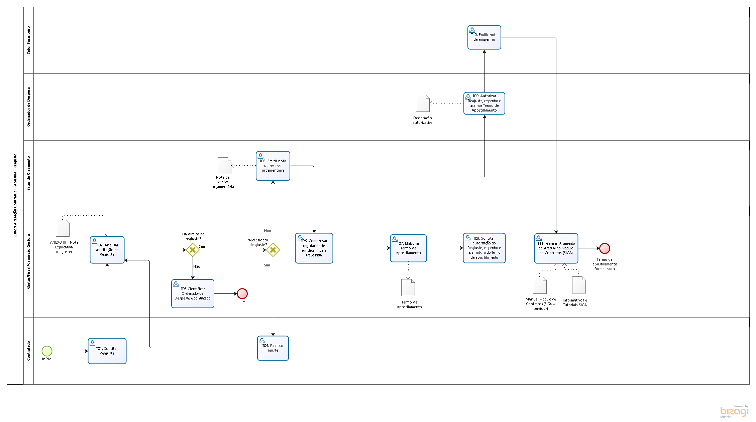

SB02.2 Alteração Contratual – Apostila – Alteração de Dotação Orçamentária, Mudança de Endereço ou Razão Social da Contratada

A depender do objeto da apostila, o procedimento será iniciado pelo contratado ou pela própria Administração.

T01 – Solicitar e justificar a alteração de dotação orçamentária

Justificar a alteração de dotação orçamentária, observando a existência dos documentos pertinentes à instrução processual, nos termos da Resolução CPGE Nº 243/2011, Artigo 1º, inciso II e artigo 21, inciso I da Portaria SEGER/PGE/SECONT Nº 049-R/2010.

T02 – Comunicar alteração de endereço e/ou razão social

O contratado deverá comunicar à Administração eventual alteração de endereço e/ou razão social para providências quanto à realização do apostilamento, observando a existência dos documentos pertinentes à instrução processual, nos termos da Resolução CPGE Nº 243/2011, Artigo 1º, inciso II e artigo 21, inciso I da Portaria SEGER/PGE/SECONT Nº 049-R/2010.

T03 – Analisar e justificar a alteração

Observar se a comunicação do contratado relativa à mudança de endereço e/ou razão social está acompanhada dos documentos pertinentes à instrução processual.

T04 – Elaborar Termo de Apostilamento

Poderá ser utilizado modelo de Termo de Apostilamento, disponível em www.compras.es.gov.br, Gestão de Contratos, Modelos de Formulários.
T05 – Solicitar autorização e assinatura do Termo de Apostilamento

T06 – Autorizar e assinar Termo de Apostilamento

Autorizar expressamente o apostilamento.

T07 – Gerir instrumento contratual no Módulo de Contratos (SIGA)

Os atos e os procedimentos relativos à execução, acompanhamento e fiscalização do Termo de Contrato ou instrumentos equivalentes deverão ser realizados no Sistema Integrado de Gestão Administrativa – SIGA, por meio do Módulo de Contratos, inclusive o cadastro da alteração contratual. Os atos que não puderem ser realizados, serão nele registrados.

Preferencialmente, o lançamento dos atos e procedimentos de gestão no sistema deverão manter a cronologia e contemporaneidade com o processo do contrato.

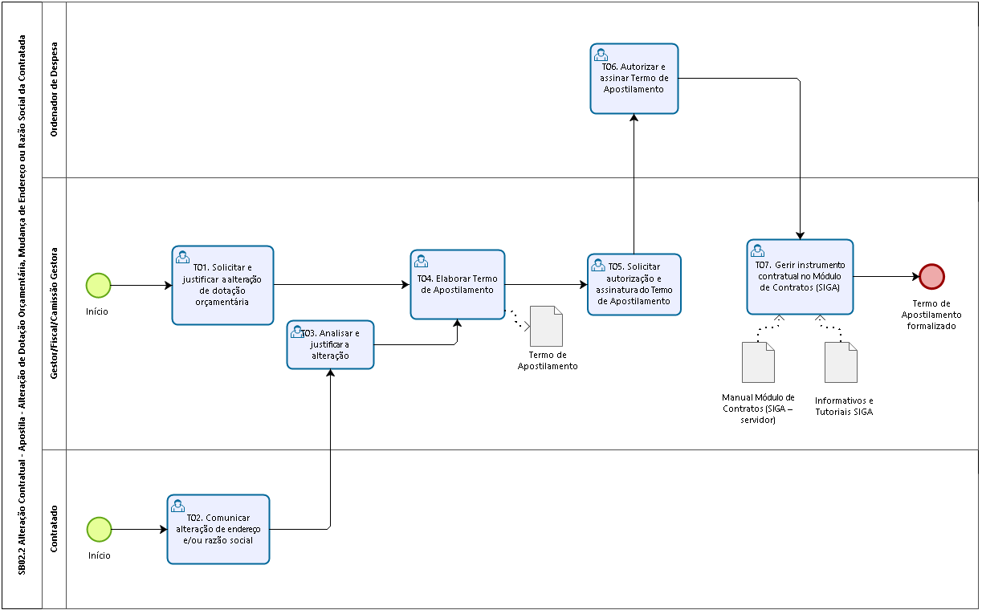

- INFORMAÇÕES ADICIONAIS

- Algumas tarefas conferidas ao Gestor/Comissão, como elaborar minuta, realizar pesquisa de preço, publicação, entre outras, eventualmente poderão ser subsidiadas ou até realizadas por setor/área do Órgão/Entidade, conforme estrutura ou especificidade que este dispuser, objetivando a otimização/padronização do processo, desde que definido pela autoridade competente, não retirando do Gestor/Comissão a responsabilidade de garantir que todos os procedimentos sejam realizados;

- A atuação do Fiscal, caso este seja também designado, conforme dispõe a Portaria SEGER/PGE/SECONT nº 049-R/2010, será compatível com as atribuições a ele incumbidas, no sentido de subsidiar o Gestor de contrato. O ato de designação deverá contemplar as atribuições de cada um. Neste aspecto, observar a Norma de Procedimento SCL nº 012 - Designação e Atribuições de Gestor, Fiscal e Comissão;

- As alterações contratuais que impactem no valor contratado deverão ser acompanhadas das adequações necessárias na reserva orçamentária e no empenho da despesa, bem como das previsões de créditos orçamentários para execução da despesa em exercício futuro, se for o caso;

- O Manual Módulo de Contratos (SIGA – servidor) e os Informativos e Tutoriais SIGA encontram-se disponíveis no sítio eletrônico www.portalsiga.es.gov.br.

- ANEXOS

- ANEXO I – Checklist Alterações (apostilamento);

- ANEXO II – Nota Explicativa (reajuste).

- ASSINATURAS

EQUIPE DE REVISÃO – SCL Nº 013, Versão 03:
Rodrigo Pacheco Castro  Requisitado Gecov/Seger | Walter Rocha Sarmento Júnior  Gerente de Gestão de Contratos e Convênios
Revisado em 17/02/2022
APROVAÇÃO:
Marcelo Calmon Dias  Secretário de Estado de Gestão e Recursos Humanos | Aprovado em 18/02/2022

Controle de revisão – SCL 013
Versão: 3
Item | Página | Alteração
3 | 1 | Inclusão da Resolução CPGE Nº. 320.
3 | 2 | Inclusão da Resolução Consect Nº 038/2021.
5 | 3 | Inclusão da Unidade Executora de Controle Interno – UECI.
6 | 4 | SB01 - Alteração do desenho.
6 | 7 | SB01.1 - Inclusão da atividade T20 “Encaminhar para avaliação prévia da UECI”.
6 | 7 | SB01.1 - Inclusão da atividade T21 “Realizar avaliação prévia da instrução processual”.
6 | 7 | SB01.1 - Inclusão da atividade T22 “Atender às recomendações”.
6 | 7 | SB01.1 - Alteração do texto de processo físico para processo do contrato na atividade T25.
6 | 8 | SB01.1 - Alteração do desenho.
6 | 10 | SB01.2 - Inclusão da atividade T20 “Encaminhar para avaliação prévia da UECI”.
6 | 11 | SB01.2 - Inclusão da atividade T21 “Realizar avaliação prévia da instrução processual”.
6 | 11 | SB01.2 - Inclusão da atividade T22 “Atender às recomendações”.
6 | 11 | SB01.2 - Alteração do texto de processo físico para processo do contrato na atividade T25.
6 | 12 | SB01.2 - Alteração do desenho.
6 | 13 | SB01.3 - Inclusão da atividade T08 “Solicitar autorização para repactuação e empenho”.
6 | 13 | SB01.3 - Alteração da atividade T09 para “Autorizar repactuação e empenho”.
6 | 13 | SB01.3 - Inclusão da atividade T10 “Solicitar autorização para repactuação”.
6 | 14 | SB01.3 - Inclusão da atividade T18 “Encaminhar para avaliação prévia da UECI”.
6 | 14 | SB01.3 - Inclusão da atividade T19 “Realizar avaliação prévia da instrução processual”.
6 | 14 | SB01.3 - Inclusão da atividade T20 “Atender às recomendações”.
6 | 14 | SB01.3 - Alteração do texto de processo físico para processo do contrato na atividade T24.
6 | 15 | SB01.3 - Alteração do desenho.
6 | 17 | SB01.4 - Inclusão da atividade T19 “Encaminhar para avaliação prévia da UECI”.
6 | 17 | SB01.4 - Inclusão da atividade T20 “Realizar avaliação prévia da instrução processual”.
6 | 17 | SB01.4 - Inclusão da atividade T21 “Atender às recomendações”.
6 | 18 | SB01.4 - Alteração do texto de processo físico para processo do contrato na atividade T24.
6 | 18 | SB01.4 - Alteração do desenho.
6 | 19 | SB02 - Alteração do desenho.
6 | 20 | SB02.1 - Alteração do texto de processo físico para processo do contrato na atividade T11.
6 | 22 | SB02.2 - Alteração do texto de processo físico para processo do contrato na atividade T07.
8 | 23 | Excluído o ANEXO I – Checklist Alterações (aditivo).

